ГУБЕРНАТОР ЗАБАЙКАЛЬСКОГО КРАЯ

ПОСТАНОВЛЕНИЕ

г. Чита

Об установлении охранных зон некоторых особо охраняемых природных территорий регионального значения – памятников природы

В соответствии с пунктом 6 статьи 106 Земельного кодекса Российской Федерации, пунктом 10, подпунктом «б» пункта 11 статьи 2 Федерального закона от 14 марта 1995 года № 33-ФЗ «Об особо охраняемых природных территориях», частью 16 статьи 26 Федерального закона от 3 августа 2018 года № 342-ФЗ «О внесении изменений в Градостроительный кодекс Российской Федерации и отдельные законодательные акты Российской Федерации», постановлением Правительства Российской Федерации от 19 февраля 2015 года № 138 «Об утверждении Правил создания охранных зон отдельных категорий особо охраняемых природных территорий, установления их границ, определения режима охраны и использования земельных участков и водных объектов в границах таких зон», пунктом 1 части 2 статьи 7 Закона Забайкальского края от 9 марта 2010 года № 338-ЗЗК «Об особо охраняемых природных территориях в Забайкальском крае» постановляет:

- Установить на территории Ононского района Забайкальского края охранную зону особо охраняемой природной территории регионального значения – памятника природы «Озеро Цаган-Нор» площадью 45,98 га без изъятия земельных участков у их пользователей, владельцев и собственников в границах устанавливаемой охранной зоны
- Установить на территории Акшинского района Забайкальского края охранную зону особо охраняемой природной территории регионального значения – памятника природы «Озеро Халанда» площадью 27,64 га без изъятия земельных участков у их пользователей, владельцев и собственников в границах устанавливаемой охранной зоны.
- Установить на территории Каларского района Забайкальского края охранную зону особо охраняемой природной территории регионального значения – памятника природы «Озеро Арбакалир» площадью 39,62 га без изъятия земельных участков у их пользователей, владельцев и собственников в границах устанавливаемой охранной зоны.
- Утвердить прилагаемые Положения об охранных зонах особо охраняемых природных территорий регионального значения – памятников природы «Озеро Цаган-Нор», «Озера Халанда», «Озеро Арбакалир».

А.М.Осипов

УТВЕРЖДЕНО

постановлением Губернатора

Забайкальского края

ПОЛОЖЕНИЕ
об охранной зоне особо охраняемой природной территории регионального значения - памятник природы «Озеро Цаган-Нор»

1. Общие положения
- Охранная зона памятника природы регионального значения «Озеро Цаган-Нор» (далее – охранная зона, памятник природы) создана в целях предотвращения неблагоприятных антропогенных воздействий на памятник природы и обеспечения сохранения уникальных природных комплексов памятника природы.
- Охранная зона памятника природы расположена на территории муниципального района «Ононский район» Забайкальского края в кадастровом квартале 75:15:290102.
Охранная зона представляет собой территорию, окружающую со всех сторон памятник природы.
Границы охранной зоны отображены в Приложении № 1 к настоящему Положению.
Координаты характерных точек границ охранной зоны указаны в Приложении № 2 к настоящему Положению
- Территория, границы охранной зоны и ограничения природопользования на ее территории учитываются при разработке программ социально-экономического развития Забайкальского края, разработке документов стратегического планирования Забайкальского края, схемы территориального планирования муниципального района «Сретенский район», схем землеустройства, проектов планировки территории и проектов межевания территории, лесохозяйственных регламентов лесничеств, проектной документации лесных участков, проектов освоения лесов.
- Создание охранной зоны не влечет изъятия земельных участков, входящих в границы охранной зоны у пользователей, владельцев и собственников.

2. Краткая физико-географическая характеристика охранной зоны памятника природы
- Охранная зона памятника природы расположена в Ононском муниципальном районе Забайкальского края в пределах Ульдза-Торейской высокой равнины, в 30-ти км юго-западнее с. Нижний Цасучей. Площадь охранной зоны составляет 429 815 м² (42,98 га).

3. Задачи охранной зоны памятника природы
- Охранная зона установлена для выполнения следующих задач:
- снижение уровня прямого и косвенного антропогенного воздействия на природный парк;
- сохранение существующего растительного покрова и гидрологического режима памятника природы;
- содействие в проведении научно-исследовательских работ в области ботаники, зоологии, ландшафтоведения, геоморфологии без нарушения установленного режима особой охраны памятника природы.

4. Режим охраны и использования территории охранной зоны памятника природы
- На территории охранной зоны запрещается деятельность, влекущая за собой нарушение сохранности памятника природы, оказывающая негативное (вредное) воздействие на природные комплексы памятника природы, в том числе:
- строительство и размещение строений и сооружений, не отвечающих целям установления охранной зоны памятника природы, за исключением строительства, реконструкции, капитального ремонта и эксплуатации линейных объектов;
- проведение работ, которые могут привести к развитию опасных геоморфологических процессов и нарушению гидрогеологического режима территории памятника природы и охранной зоны памятника природы, возникновению и развитию эрозионных и оползневых процессов;
- загрязнение, замусоривание территории, захоронение бытовых и других отходов, устройство свалок мусора, снега и льда;
- уничтожение берегозащитной, водной и болотной растительности, сброс сточных вод без очистки, сбор и выкапывание растений для пересадки или других целей, проведение работ, которые повлекут за собой обмеление и засорение водоема;
- выпас скота;
- раскорчевка и распашка угодий;
- разведка и добыча полезных ископаемых, бурение скважин;
- разведение костров, выжигание растительности, хранение и применение ядохимикатов, удобрений, других опасных для объектов животного мира и среды их обитания веществ и материалов без осуществления мер, гарантирующих предотвращение заболеваний и гибели объектов животного мира, а также ухудшения среды их обитания;
- осуществление хозяйственной и иной деятельности в нарушение требований статьи 65 Водного кодекса Российской Федерации в границах водоохранных зон, прибрежных защитных полос водных объектов.
- На территории охранной зоны природного парка разрешается:
- проведение научно-исследовательских работ, сбор ботанических, зоологических коллекций;
- сбор и заготовка пищевых лесных ресурсов, недревесных лесных ресурсов, лекарственных растений гражданами для собственных нужд;
- размещение сооружений, связанных с функционированием ООПТ;
- ремонт, реконструкция и эксплуатация существующих линейных объектов.
- Охранная зона природного парка обозначается на местности предупредительными и информационными знаками (аншлагами) в местах пересечения ее границы с проходными путями.

_______________________

Приложение № 1 к Положению
об охранной зоне ООПТ регионального значения
памятника природы «Озеро Цаган-Нор»
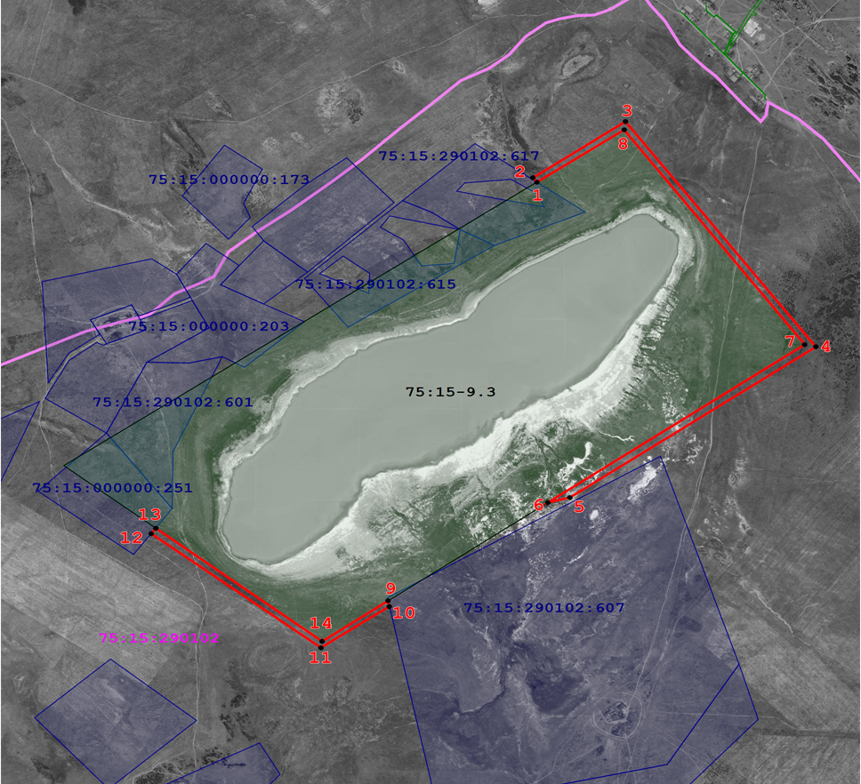
Масштаб 1:40 000

Условные обозначения:
 | - Характерная поворотная точка охранной зоны памятника природы регионального значения
 | - Граница охранной зоны памятника природы регионального значения
 | - Границы кадастровых кварталов
 | - Границы административных делений
 | - Границы земельных участков, сведения о которых имеются в ЕГРН
 | - Границы ООПТ, сведения о которых имеются в ЕГРН
 | - Обозначение номера кадастрового квартала
 | - Обозначения номера особо охраняемой прородной территории

Приложение № 2

ОПИСАНИЕ МЕСТОПОЛОЖЕНИЯ ГРАНИЦ
охранной зоны особо охраняемой природной территории регионального значения – памятника природы «Озеро Цаган-Нор»

Раздел 1
Сведения об объекте
№  п/п | Характеристики объекта | Описание характеристик
1 | 2 | 3
1 | Местоположение объекта | Забайкальский край, Ононский р-н
2 | Площадь объекта ± величина погрешности определения площади (P ± ∆P) | 429 815 м² ± 2 295 м²
3 | Иные характеристики объекта | Вид объекта реестра границ: Зона с особыми условиями использования территории  Вид объекта по документу: Охранная зона памятника природы регионального значения Забайкальского края «Озеро Цаган-Нор»  Наименование охраняемого объекта: Особо охраняемая природная территория регионального значения Памятник природы «Озеро Цаган-Нор». Реестровый номер - 75:15-9.3

Раздел 2
Сведения о местоположении границ объекта

1. Система координат МСК 75, зона 3
2. Сведения о характерных точках границ объекта
Обозначение характерных точек  границ | Координаты, м |  | Метод определения координат характерной точки | Средняя квадратическая погрешность положения характерной точки (Mt), м | Описание обозначения точки на местности (при наличии)
Обозначение характерных точек  границ | X | Y | Метод определения координат характерной точки |  | Описание обозначения точки на местности (при наличии)
1 | 2 | 3 | 4 | 5 | 6
Контур 1
1 | 472 592,55 | 3 228 964,47 | Картометрический метод | 25,00 | —
2 | 472 632,11 | 3 228 933,90 | Картометрический метод | 25,00 | —
3 | 473 115,10 | 3 229 640,67 | Картометрический метод | 25,00 | —
4 | 471 176,01 | 3 231 092,89 | Картометрический метод | 25,00 | —
5 | 469 876,28 | 3 229 215,64 | Картометрический метод | 25,00 | —
6 | 469 833,43 | 3 229 047,53 | Картометрический метод | 25,00 | —
7 | 471 193,61 | 3 231 006,50 | Аналитический метод | 0,10 | —
8 | 473 043,89 | 3 229 631,03 | Аналитический метод | 0,10 | —
1 | 472 592,55 | 3 228 964,47 | Картометрический метод | 25,00 | —
Контур 2
9 | 468 987,37 | 3 227 829,01 | Картометрический метод | 25,00 | —
10 | 468 938,19 | 3 227 838,03 | Картометрический метод | 25,00 | —
11 | 468 582,53 | 3 227 317,34 | Картометрический метод | 25,00 | —
12 | 469 565,54 | 3 226 022,15 | Картометрический метод | 25,00 | —
13 | 469 611,57 | 3 226 057,16 | Картометрический метод | 25,00 | —
14 | 468 637,84 | 3 227 325,60 | Аналитический метод | 0,10 | —
9 | 468 987,37 | 3 227 829,01 | Картометрический метод | 25,00 | —
3. Сведения о характерных точках части (частей) границы объекта
1 | 2 | 3 | 4 | 5 | 6
— | — | — | — | — | —

Раздел 3
Сведения о местоположении измененных (уточненных) границ объекта
1. Система координат |  | 75.3
2. Сведения о характерных точках границ объекта
Обозначение характерных точек  границы | Существующие координаты, м |  |  | Измененные (уточненные) координаты, м |  | Метод определения координат характерной точки | Средняя квадратическая погрешность положения характерной точки (Mt), м | Описание обозначения точки на местности (при наличии)
Обозначение характерных точек  границы | X |  | Y | X | Y | Метод определения координат характерной точки |  | Описание обозначения точки на местности (при наличии)
1 | 2 |  | 3 | 4 | 5 | 6 | 7 | 8
— | — |  | — | — | — | — | — | —
3. Сведения о характерных точках части (частей) границы объекта
1 | 2 |  | 3 | 4 | 5 | 6 | 7 | 8

Географические координаты охранной зоны памятника природы
№ | ГСК 2011 |  | WGS-84
№ | Широта | Долгота | Широта | Долгота
Контур 1
1 | 50°23'2.80" | 114°44'17.60" | 50.3841105 | 114.7382202
2 | 50°23'4.07" | 114°44'16.05" | 50.3844651 | 114.7377882
3 | 50°23'19.80" | 114°44'51.73" | 50.3888319 | 114.7476994
4 | 50°22'17.21" | 114°46'5.59" | 50.3714482 | 114.7682171
5 | 50°21'34.92" | 114°44'30.85" | 50.3597006 | 114.7419015
6 | 50°21'33.51" | 114°44'22.36" | 50.3593095 | 114.7395414
7 | 50°22'17.77" | 114°46'1.21" | 50.3716036 | 114.7670019
8 | 50°23'17.49" | 114°44'51.25" | 50.3881914 | 114.7475677
1 | 50°23'2.80" | 114°44'17.60" | 50.3841105 | 114.7382202
Контур 2
9 | 50°21'5.97" | 114°43'20.89" | 50.3516590 | 114.7224676
10 | 50°21'4.38" | 114°43'21.36" | 50.3512172 | 114.7225973
11 | 50°20'52.80" | 114°42'55.10" | 50.3480001 | 114.7153028
12 | 50°21'24.43" | 114°41'49.37" | 50.3567859 | 114.6970437
13 | 50°21'25.92" | 114°41'51.13" | 50.3572012 | 114.6975328
14 | 50°20'54.59" | 114°42'55.50" | 50.3484976 | 114.7154155
9 | 50°21'5.97" | 114°43'20.89" | 50.3516590 | 114.7224676

________________

УТВЕРЖДЕНО

постановлением Губернатора

Забайкальского края

ПОЛОЖЕНИЕ
об охранной зоне особо охраняемой природной территории регионального значения - памятник природы «Озеро Халанда»

1. Общие положения
- Охранная зона памятника природы регионального значения «Озеро Халанда» (далее – охранная зона, памятник природы) создана в целях предотвращения неблагоприятных антропогенных воздействий на памятник природы и обеспечения сохранения уникальных природных комплексов памятника природы.
- Охранная зона памятника природы расположена на территории муниципального района «Акшинский район» Забайкальского края в кадастровом квартале 75:01:160306.
Охранная зона представляет собой территорию, окружающую со всех сторон памятник природы.
Границы охранной зоны отображены в Приложении № 1 к настоящему Положению.
Координаты характерных точек границ охранной зоны указаны в Приложении № 2 к настоящему Положению
- Территория, границы охранной зоны и ограничения природопользования на ее территории учитываются при разработке программ социально-экономического развития Забайкальского края, разработке документов стратегического планирования Забайкальского края, схемы территориального планирования муниципального района «Акшинский район», схем землеустройства, проектов планировки территории и проектов межевания территории, лесохозяйственных регламентов лесничеств, проектной документации лесных участков, проектов освоения лесов.
- Создание охранной зоны не влечет изъятия земельных участков, входящих в границы охранной зоны у пользователей, владельцев и собственников.

2. Краткая физико-географическая характеристика охранной зоны памятника природы
- Охранная зона памятника природы расположена в отрогах Могойтуйского хребта, по левому борту долины р. Халанда (левый приток р. Онон), в 20 км северо-западнее с. Акша. Площадь охранной зоны составляет 276 458 м² (27,64 га).

3. Задачи охранной зоны памятника природы
- Охранная зона установлена для выполнения следующих задач:
- снижение уровня прямого и косвенного антропогенного воздействия на природный парк;
- сохранение существующего растительного покрова и гидрологического режима памятника природы;
- содействие в проведении научно-исследовательских работ в области ботаники, зоологии, ландшафтоведения, геоморфологии без нарушения установленного режима особой охраны памятника природы.

4. Режим охраны и использования территории охранной зоны памятника природы
- На территории охранной зоны запрещается деятельность, влекущая за собой нарушение сохранности памятника природы, оказывающая негативное (вредное) воздействие на природные комплексы памятника природы, в том числе:
- строительство и размещение строений и сооружений, не отвечающих целям установления охранной зоны памятника природы, за исключением строительства, реконструкции, капитального ремонта и эксплуатации линейных объектов;
- проведение работ, которые могут привести к развитию опасных геоморфологических процессов и нарушению гидрогеологического режима территории памятника природы и охранной зоны памятника природы, возникновению и развитию эрозионных и оползневых процессов;
- уничтожение берегозащитной, водной и болотной растительности;
- сброс сточных вод без очистки;
- раскорчевка и распашка угодий;
- разведка и добыча полезных ископаемых, бурение скважин;
- разведение костров, выжигание растительности, хранение и применение ядохимикатов, удобрений, других опасных для объектов животного мира и среды их обитания веществ и материалов без осуществления мер, гарантирующих предотвращение заболеваний и гибели объектов животного мира, а также ухудшения среды их обитания;
- загрязнение, замусоривание территории, захоронение бытовых и других отходов, устройство свалок мусора, снега и льда;
- уничтожение и повреждение ограждений, аншлагов и других информационных знаков на территории охранной зоны памятника природы;
- осуществление хозяйственной и иной деятельности в нарушение требований статьи 65 Водного кодекса Российской Федерации в границах водоохранных зон, прибрежных защитных полос водных объектов.
- На территории охранной зоны природного парка разрешается:
- проведение научно-исследовательских работ, сбор ботанических, зоологических коллекций;
- сбор и заготовка пищевых лесных ресурсов, недревесных лесных ресурсов, лекарственных растений гражданами для собственных нужд;
- размещение сооружений, связанных с функционированием ООПТ;
- ремонт, реконструкция и эксплуатация существующих линейных объектов.
- Охранная зона природного парка обозначается на местности предупредительными и информационными знаками (аншлагами) в местах пересечения ее границы с проходными путями.

_______________________

Приложение № 1 к Положению
об охранной зоне ООПТ регионального значения
памятника природы «Озеро Халанда»
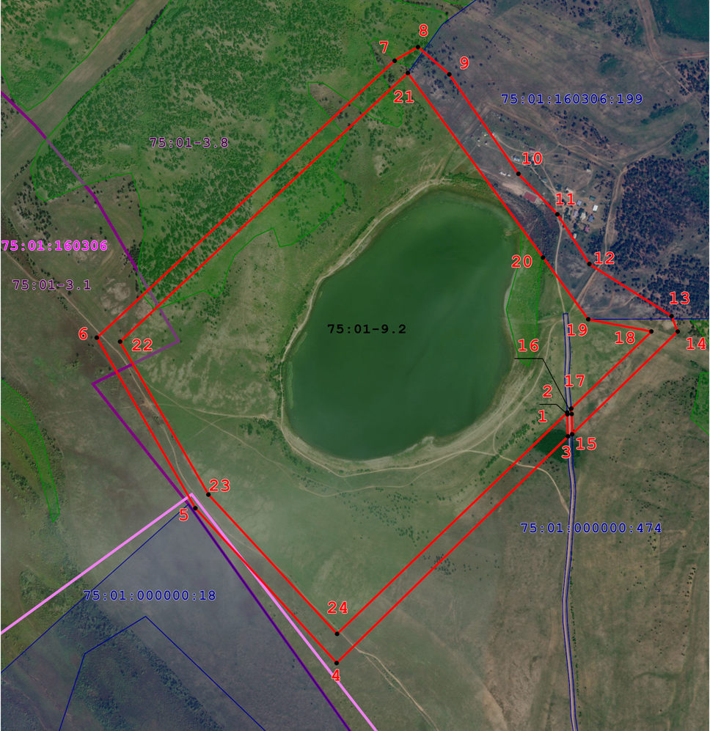
Масштаб 1:12 000

Условные обозначения:

- Характерная поворотная точка охранной зоны памятника природы регионального значения

- Граница охранной зоны памятника природы регионального значения

- Границы кадастровых кварталов

- Границы административных делений

- Границы земельных участков, сведения о которых имеются в ЕГРН

- Границы ООПТ, сведения о которых имеются в ЕГРН

- Обозначение номера кадастрового квартала

- Обозначения номера особо охраняемой прородной территории

Приложение № 2

ОПИСАНИЕ МЕСТОПОЛОЖЕНИЯ ГРАНИЦ
охранной зоны особо охраняемой природной территории регионального значения – памятника природы «Озеро Халанда»

Раздел 1
Сведения об объекте
№  п/п | Характеристики объекта | Описание характеристик
1 | 2 | 3
1 | Местоположение объекта | Забайкальский край, Акшинский р-н
2 | Площадь объекта ± величина погрешности определения площади (P ± ∆P) | 276 458 м² ± 23 003 м²
3 | Иные характеристики объекта | Вид объекта реестра границ: Зона с особыми условиями использования территории  Вид объекта по документу: Охранная зона памятника природы регионального значения Забайкальского края «Озеро Халанда»  Наименование охраняемого объекта: Особо охраняемая природная территория регионального значения памятник природы «Озеро Халанда». Реестровый номер - 75:01-9.2

Раздел 2
Сведения о местоположении границ объекта

1. Система координат МСК 75, зона 2
2. Сведения о характерных точках границ объекта
Обозначение характерных точек  границ | Координаты, м |  | Метод определения координат характерной точки | Средняя квадратическая погрешность положения характерной точки (Mt), м | Описание обозначения точки на местности (при наличии)
Обозначение характерных точек  границ | X | Y | Метод определения координат характерной точки |  | Описание обозначения точки на местности (при наличии)
1 | 2 | 3 | 4 | 5 | 6
1 | 478 950,04 | 2 327 394,66 | Аналитический метод | 0,10 | —
2 | 478 944,99 | 2 327 395,17 | Картометрический метод | 12,50 | —
3 | 478 883,97 | 2 327 396,79 | Картометрический метод | 12,50 | —
4 | 478 255,86 | 2 326 754,63 | Картометрический метод | 12,50 | —
5 | 478 684,76 | 2 326 362,44 | Картометрический метод | 12,50 | —
6 | 479 157,44 | 2 326 088,93 | Картометрический метод | 12,50 | —
7 | 479 924,87 | 2 326 915,89 | Картометрический метод | 12,50 | —
8 | 479 963,15 | 2 326 980,28 | Картометрический метод | 12,50 | —
9 | 479 887,09 | 2 327 067,36 | Картометрический метод | 12,50 | —
10 | 479 611,52 | 2 327 259,16 | Картометрический метод | 12,50 | —
11 | 479 499,31 | 2 327 367,26 | Картометрический метод | 12,50 | —
12 | 479 361,74 | 2 327 456,15 | Картометрический метод | 12,50 | —
13 | 479 217,09 | 2 327 684,07 | Картометрический метод | 12,50 | —
14 | 479 174,34 | 2 327 701,28 | Картометрический метод | 12,50 | —
15 | 478 889,75 | 2 327 408,06 | Картометрический метод | 12,50 | —
16 | 478 945,80 | 2 327 407,06 | Картометрический метод | 12,50 | —
17 | 478 961,04 | 2 327 406,07 | Аналитический метод | 0,10 | —
18 | 479 174,78 | 2 327 628,19 | Аналитический метод | 0,10 | —
19 | 479 208,42 | 2 327 452,98 | Аналитический метод | 0,10 | —
20 | 479 379,52 | 2 327 327,46 | Аналитический метод | 0,10 | —
21 | 479 890,90 | 2 326 952,29 | Аналитический метод | 0,10 | —
22 | 479 146,48 | 2 326 153,70 | Аналитический метод | 0,10 | —
23 | 478 722,50 | 2 326 398,84 | Аналитический метод | 0,10 | —
24 | 478 336,54 | 2 326 755,98 | Аналитический метод | 0,10 | —
1 | 478 950,04 | 2 327 394,66 | Аналитический метод | 0,10 | —
3. Сведения о характерных точках части (частей) границы объекта
1 | 2 | 3 | 4 | 5 | 6
— | — | — | — | — | —

Раздел 3
Сведения о местоположении измененных (уточненных) границ объекта
1. Система координат |  | 75.2
2. Сведения о характерных точках границ объекта
Обозначение характерных точек  границы | Существующие координаты, м |  |  | Измененные (уточненные) координаты, м |  | Метод определения координат характерной точки | Средняя квадратическая погрешность положения характерной точки (Mt), м | Описание обозначения точки на местности (при наличии)
Обозначение характерных точек  границы | X |  | Y | X | Y | Метод определения координат характерной точки |  | Описание обозначения точки на местности (при наличии)
1 | 2 |  | 3 | 4 | 5 | 6 | 7 | 8
— | — |  | — | — | — | — | — | —
3. Сведения о характерных точках части (частей) границы объекта
1 | 2 |  | 3 | 4 | 5 | 6 | 7 | 8

Географические координаты охранной зоны памятника природы
№ | ГСК 2011 |  | WGS-84
№ | Широта | Долгота | Широта | Долгота
1 | 50°26'11,56" | 113°7'23,83" | 50,4365446 | 113,1232839
2 | 50°26'11,40" | 113°7'23,85" | 50,4364992 | 113,12329
3 | 50°26'9,42" | 113°7'23,89" | 50,4359505 | 113,1233002
4 | 50°25'49,40" | 113°6'50,89" | 50,4303892 | 113,1141345
5 | 50°26'3,46" | 113°6'31,34" | 50,4342954 | 113,1087032
6 | 50°26'18,89" | 113°6'17,83" | 50,4385794 | 113,10495
7 | 50°26'43,33" | 113°7'0,29" | 50,4453695 | 113,116746
8 | 50°26'44,54" | 113°7'3,58" | 50,4457051 | 113,1176602
9 | 50°26'42,04" | 113°7'7,94" | 50,4450101 | 113,1188703
10 | 50°26'33,03" | 113°7'17,46" | 50,442508 | 113,1215133
11 | 50°26'29,35" | 113°7'22,85" | 50,4414852 | 113,1230116
12 | 50°26'24,85" | 113°7'27,25" | 50,440237 | 113,1242343
13 | 50°26'20,06" | 113°7'38,69" | 50,4389067 | 113,1274121
14 | 50°26'18,67" | 113°7'39,53" | 50,4385202 | 113,1276455
15 | 50°26'9,60" | 113°7'24,46" | 50,436001 | 113,12346
16 | 50°26'11,42" | 113°7'24,45" | 50,4365049 | 113,1234575
17 | 50°26'11,91" | 113°7'24,42" | 50,436642 | 113,1234467
18 | 50°26'18,72" | 113°7'35,83" | 50,4385338 | 113,1266169
19 | 50°26'19,89" | 113°7'26,98" | 50,4388593 | 113,124158
20 | 50°26'25,49" | 113°7'20,74" | 50,4404137 | 113,1224267
21 | 50°26'42,21" | 113°7'2,11" | 50,4450594 | 113,1172514
22 | 50°26'18,50" | 113°6'21,10" | 50,4384725 | 113,1058594
23 | 50°26'4,67" | 113°6'33,21" | 50,4346298 | 113,1092231
24 | 50°25'52,01" | 113°6'51,02" | 50,4311142 | 113,11417
1 | 50°26'11,56" | 113°7'23,83" | 50,4365446 | 113,1232839

________________

УТВЕРЖДЕНО

постановлением Губернатора

Забайкальского края

ПОЛОЖЕНИЕ
об охранной зоне особо охраняемой природной территории регионального значения - памятник природы «Озеро Арбакалир»

1. Общие положения
- Охранная зона памятника природы регионального значения «Озеро Арбакалир» (далее – охранная зона, памятник природы) создана в целях предотвращения неблагоприятных антропогенных воздействий на памятник природы и обеспечения сохранения уникальных природных комплексов памятника природы.
- Охранная зона памятника природы расположена на территории муниципального района «Каларский район» Забайкальского края в кадастровом квартале 75:25:150101.
Охранная зона представляет собой территорию, окружающую со всех сторон памятник природы.
Границы охранной зоны отображены в Приложении № 1 к настоящему Положению.
Координаты характерных точек границ охранной зоны указаны в Приложении № 2 к настоящему Положению
- Территория, границы охранной зоны и ограничения природопользования на ее территории учитываются при разработке программ социально-экономического развития Забайкальского края, разработке документов стратегического планирования Забайкальского края, схемы территориального планирования муниципального района «Каларский район», схем землеустройства, проектов планировки территории и проектов межевания территории, лесохозяйственных регламентов лесничеств, проектной документации лесных участков, проектов освоения лесов.
- Создание охранной зоны не влечет изъятия земельных участков, входящих в границы охранной зоны у пользователей, владельцев и собственников.

2. Краткая физико-географическая характеристика охранной зоны памятника природы
- Охранная зона памятника природы расположена в Верхне-Чарской впадине в 55 км северо-восточнее с. Чара, у подножия хребта Кодар по левобережью р. Чара. Площадь охранной зоны составляет 396 245 м²
(39,62 га).

3. Задачи охранной зоны памятника природы
- Охранная зона установлена для выполнения следующих задач:
- снижение уровня прямого и косвенного антропогенного воздействия на природный парк;
- сохранение существующего растительного покрова и гидрологического режима памятника природы;
- содействие в проведении научно-исследовательских работ в области ботаники, зоологии, ландшафтоведения, геоморфологии без нарушения установленного режима особой охраны памятника природы.

4. Режим охраны и использования территории охранной зоны памятника природы
- На территории охранной зоны запрещается деятельность, влекущая за собой нарушение сохранности памятника природы, оказывающая негативное (вредное) воздействие на природные комплексы памятника природы, в том числе:
- строительство и размещение строений и сооружений, не отвечающих целям установления охранной зоны памятника природы, за исключением строительства, реконструкции, капитального ремонта и эксплуатации линейных объектов;
- проведение работ, которые могут привести к развитию опасных геоморфологических процессов и нарушению гидрогеологического режима территории памятника природы и охранной зоны памятника природы, возникновению и развитию эрозионных и оползневых процессов;
- загрязнение водных объектов;
- разведка и добыча полезных ископаемых, бурение скважин;
- разведение костров (за исключением специально отведенных мест), пускание палов, выжигание растительности (за исключением противопожарных мероприятий, осуществляемых в соответствии с законодательством Российской Федерации);
- загрязнение, замусоривание территории, захоронение бытовых и других отходов, устройство свалок мусора, снега и льда;
- уничтожение и повреждение ограждений, аншлагов и других информационных знаков на территории охранной зоны памятника природы;
- осуществление хозяйственной и иной деятельности в нарушение требований статьи 65 Водного кодекса Российской Федерации в границах водоохранных зон, прибрежных защитных полос водных объектов.
- На территории охранной зоны природного парка разрешается:
- проведение научно-исследовательских работ, сбор ботанических, зоологических коллекций;
- сбор и заготовка пищевых лесных ресурсов, недревесных лесных ресурсов, лекарственных растений гражданами для собственных нужд;
- размещение сооружений, связанных с функционированием ООПТ;
- ремонт, реконструкция и эксплуатация существующих линейных объектов.
- Охранная зона природного парка обозначается на местности предупредительными и информационными знаками (аншлагами) в местах пересечения ее границы с проходными путями.

_______________________

Приложение № 1 к Положению
об охранной зоне ООПТ регионального значения
памятника природы «Озеро Арбакалир»
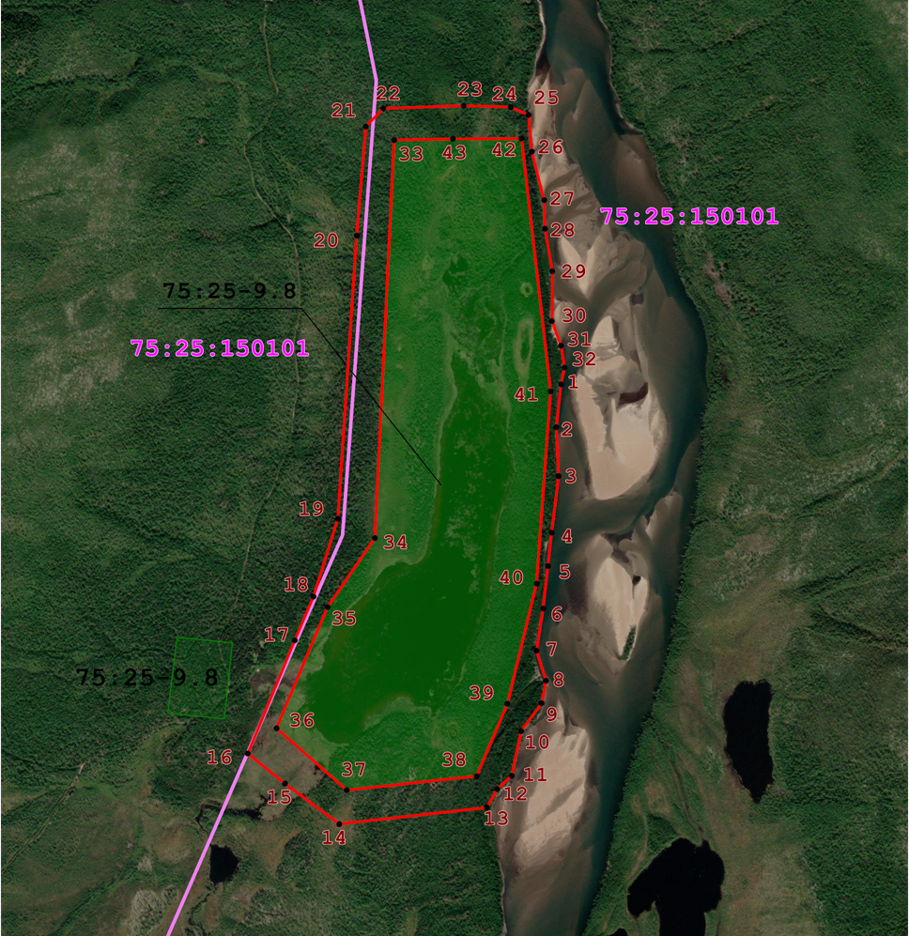
Масштаб 1:17 000

Условные обозначения:

- Характерная поворотная точка охранной зоны памятника природы регионального значения

- Граница охранной зоны памятника природы регионального значения

- Границы кадастровых кварталов

- Границы административных делений

- Границы земельных участков, сведения о которых имеются в ЕГРН

- Границы ООПТ, сведения о которых имеются в ЕГРН

- Обозначение номера кадастрового квартала

- Обозначения номера особо охраняемой прородной территории
Приложение № 2

ОПИСАНИЕ МЕСТОПОЛОЖЕНИЯ ГРАНИЦ
охранной зоны особо охраняемой природной территории регионального значения «Озеро Арбакалир»

Раздел 1
Сведения об объекте
№  п/п | Характеристики объекта | Описание характеристик
1 | 2 | 3
1 | Местоположение объекта | Забайкальский край, Каларский р-н
2 | Площадь объекта ± величина погрешности определения площади (P ± ∆P) | 396 245 м² ± 27 540 м²
3 | Иные характеристики объекта | Вид объекта реестра границ: Зона с особыми условиями использования территории  Вид объекта по документу: Охранная зона памятника природы регионального значения Забайкальского края «Озеро Арбакалир»  Наименование охраняемого объекта: Особо охраняемая природная территория регионального значения Памятник природы «Озеро Арбакалир». Реестровый номер - 75:25-9.8
Раздел 2
Сведения о местоположении границ объекта

1. Система координат МСК 75, зона 4
2. Сведения о характерных точках границ объекта
 | Обозначение характерных точек  границ |  | Координаты, м |  |  |  | Метод определения координат характерной точки |  | Средняя квадратическая погрешность положения характерной точки (Mt), м |  | Описание обозначения точки на местности (при наличии)
 |  |  | X |  | Y |  |  |  |  |  | Описание обозначения точки на местности (при наличии)
 | 1 |  | 2 |  | 3 |  | 4 |  | 5 |  | 6
 | 1 |  | 1 236 868,53 |  | 4 304 290,87 |  | Картометрический метод |  | 12,50 |  | —
 | 2 |  | 1 236 737,27 |  | 4 304 276,41 |  |  |  | 12,50 |  | —
 | 3 |  | 1 236 587,10 |  | 4 304 283,08 |  |  |  | 12,50 |  | —
 | 4 |  | 1 236 413,57 |  | 4 304 261,95 |  |  |  | 12,50 |  | —
 | 5 |  | 1 236 311,23 |  | 4 304 250,82 |  |  |  | 12,50 |  | —
 | 6 |  | 1 236 181,09 |  | 4 304 236,36 |  |  |  | 12,50 |  | —
 | 7 |  | 1 236 052,05 |  | 4 304 215,23 |  |  |  | 12,50 |  | —
 | 8 |  | 1 235 959,72 |  | 4 304 244,15 |  |  |  | 12,50 |  | —
 | 9 |  | 1 235 890,76 |  | 4 304 230,80 |  |  |  | 12,50 |  | —
 | 10 |  | 1 235 805,11 |  | 4 304 168,51 |  |  |  | 12,50 |  | —
 | 11 |  | 1 235 668,28 |  | 4 304 139,59 |  |  |  | 12,50 |  | —
 | 12 |  | 1 235 627,60 |  | 4 304 094,84 |  |  |  | 12,50 |  | —
 | 13 |  | 1 235 571,54 |  | 4 304 063,21 |  |  |  | 12,50 |  | —
 | 14 |  | 1 235 520,16 |  | 4 303 609,68 |  |  |  | 12,50 |  | —
 | 15 |  | 1 235 644,75 |  | 4 303 442,83 |  |  |  | 12,50 |  | —
 | 16 |  | 1 235 736,61 |  | 4 303 328,37 |  |  |  | 12,50 |  | —
 | 17 |  | 1 236 083,48 |  | 4 303 473,16 |  |  |  | 12,50 |  | —
 | 18 |  | 1 236 217,61 |  | 4 303 530,57 |  |  |  | 12,50 |  | —
 | 19 |  | 1 236 456,64 |  | 4 303 605,63 |  |  |  | 12,50 |  | —
 | 20 |  | 1 237 324,28 |  | 4 303 663,47 |  |  |  | 12,50 |  | —
 | 21 |  | 1 237 658,90 |  | 4 303 691,07 |  |  |  | 12,50 |  | —
 | 22 |  | 1 237 714,72 |  | 4 303 744,68 |  |  |  | 12,50 |  | —
 | 23 |  | 1 237 722,51 |  | 4 303 991,62 |  |  |  | 12,50 |  | —
 | 24 |  | 1 237 718,06 |  | 4 304 136,23 |  |  |  | 12,50 |  | —
 | 25 |  | 1 237 694,70 |  | 4 304 190,74 |  |  |  | 12,50 |  | —
 | 26 |  | 1 237 582,05 |  | 4 304 201,21 |  |  |  | 12,50 |  | —
 | 27 |  | 1 237 433,25 |  | 4 304 238,94 |  |  |  | 12,50 |  | —
 | 28 |  | 1 237 345,69 |  | 4 304 241,79 |  |  |  | 12,50 |  | —
 | 29 |  | 1 237 215,41 |  | 4 304 263,86 |  |  |  | 12,50 |  | —
 | 30 |  | 1 237 062,35 |  | 4 304 262,44 |  |  |  | 12,50 |  | —
 | 31 |  | 1 236 986,88 |  | 4 304 290,20 |  |  |  | 12,50 |  | —
 | 32 |  | 1 236 919,96 |  | 4 304 301,59 |  |  |  | 12,50 |  | —
 | 1 |  | 1 236 868,53 |  | 4 304 290,87 |  |  |  | 12,50 |  | —
 | Внутренний контур
 | 33 |  | 1 237 617,29 |  | 4 303 778,57 |  | Аналитический метод |  | 0,10 |  | —
 | 34 |  | 1 236 397,25 |  | 4 303 719,09 |  |  |  | 0,10 |  | —
 | 35 |  | 1 236 185,65 |  | 4 303 573,73 |  |  |  | 0,10 |  | —
 | 36 |  | 1 235 813,97 |  | 4 303 417,33 |  |  |  | 0,10 |  | —
 | 37 |  | 1 235 624,45 |  | 4 303 632,61 |  |  |  | 0,10 |  | —
 | 38 |  | 1 235 666,77 |  | 4 304 031,89 |  |  |  | 0,10 |  | —
 | 39 |  | 1 235 889,41 |  | 4 304 125,73 |  |  |  | 0,10 |  | —
 | 40 |  | 1 236 257,41 |  | 4 304 215,89 |  |  |  | 0,10 |  | —
 | 41 |  | 1 236 846,99 |  | 4 304 258,73 |  |  |  | 0,10 |  | —
 | 42 |  | 1 237 622,14 |  | 4 304 168,90 |  |  |  | 0,10 |  | —
 | 43 |  | 1 237 621,29 |  | 4 303 958,57 |  |  |  | 0,10 |  | —
 | 33 |  | 1 237 617,29 |  | 4 303 778,57 |  |  |  | 0,10 |  | —
 | 3. Сведения о характерных точках части (частей) границы объекта
Раздел 2
Сведения о местоположении границ объекта
1 |  | 2 |  | 3 |  | 4 |  | 5 |  | 6
— |  | — |  | — |  | — |  | — |  | —
Раздел 3
Сведения о местоположении измененных (уточненных) границ объекта
1. Система координат |  | 75.4
2. Сведения о характерных точках границ объекта
Обозначение характерных точек  границы | Существующие координаты, м |  |  | Измененные (уточненные) координаты, м |  | Метод определения координат характерной точки | Средняя квадратическая погрешность положения характерной точки (Mt), м | Описание обозначения точки на местности (при наличии)
Обозначение характерных точек  границы | X |  | Y | X | Y | Метод определения координат характерной точки
1 | 2 |  | 3 | 4 | 5 | 6 | 7 | 8
— | — |  | — | — | — | — | — | —
3. Сведения о характерных точках части (частей) границы объекта
1 | 2 |  | 3 | 4 | 5 | 6 | 7 | 8
Географические координаты охранной зоны памятника природы
 |  | ГСК 2011 |  | WGS-84
№ | Широта |  | Долгота | Широта | Долгота
1 | 57°14'52,89" |  | 118°56'0,73" | 57,2480258 | 118,9335347
2 | 57°14'54,55" |  | 118°56'1,41" | 57,2484863 | 118,9337235
3 | 57°14'56,72" |  | 118°56'0,79" | 57,2490884 | 118,9335495
4 | 57°14'59,17" |  | 118°55'59,19" | 57,2497693 | 118,9331062
5 | 57°15'4,12" |  | 118°55'59,40" | 57,2511434 | 118,9331632
6 | 57°15'8,34" |  | 118°55'58,18" | 57,2523158 | 118,9328261
7 | 57°15'11,17" |  | 118°55'58,08" | 57,2531022 | 118,932798
8 | 57°15'15,99" |  | 118°55'55,95" | 57,2544427 | 118,9322055
9 | 57°15'19,64" |  | 118°55'55,41" | 57,2554554 | 118,9320567
10 | 57°15'20,42" |  | 118°55'52,18" | 57,2556716 | 118,9311587
11 | 57°15'20,62" |  | 118°55'43,56" | 57,2557286 | 118,928764
12 | 57°15'20,48" |  | 118°55'28,83" | 57,2556877 | 118,9246713
13 | 57°15'18,69" |  | 118°55'25,58" | 57,2551928 | 118,9237711
14 | 57°15'7,89" |  | 118°55'23,68" | 57,2521917 | 118,9232414
15 | 57°14'39,87" |  | 118°55'19,55" | 57,2444084 | 118,9220958
16 | 57°14'32,18" |  | 118°55'14,89" | 57,242271 | 118,9208012
17 | 57°14'27,86" |  | 118°55'11,37" | 57,2410734 | 118,9198215
18 | 57°14'16,71" |  | 118°55'2,47" | 57,237976 | 118,9173492
19 | 57°14'13,70" |  | 118°55'9,22" | 57,2371378 | 118,9192248
20 | 57°14'9,60" |  | 118°55'19,07" | 57,2359997 | 118,9219607
21 | 57°14'11,07" |  | 118°55'46,14" | 57,2364077 | 118,9294814
22 | 57°14'12,87" |  | 118°55'48,07" | 57,2369073 | 118,9300173
23 | 57°14'14,16" |  | 118°55'50,77" | 57,2372673 | 118,9307672
24 | 57°14'18,57" |  | 118°55'52,60" | 57,2384924 | 118,9312759
25 | 57°14'21,31" |  | 118°55'56,38" | 57,239254 | 118,9323261
26 | 57°14'23,54" |  | 118°55'57,23" | 57,2398716 | 118,9325622
27 | 57°14'26,53" |  | 118°55'55,58" | 57,240704 | 118,9321035
28 | 57°14'30,70" |  | 118°55'56,94" | 57,2418601 | 118,9324816
29 | 57°14'34,90" |  | 118°55'57,91" | 57,2430268 | 118,9327495
30 | 57°14'38,20" |  | 118°55'58,65" | 57,2439443 | 118,9329562
31 | 57°14'43,80" |  | 118°56'0,05" | 57,2454999 | 118,9333441
32 | 57°14'48,66" |  | 118°55'59,77" | 57,246849 | 118,9332665
1 | 57°14'52,89" |  | 118°56'0,73" | 57,2480258 | 118,9335347
Внутренний контур
33 | 57°15'17,31" |  | 118°55'30,77" | 57,254809 | 118,9252116
34 | 57°14'37,90" |  | 118°55'26,27" | 57,2438618 | 118,9239621
35 | 57°14'31,12" |  | 118°55'17,44" | 57,241979 | 118,921509
36 | 57°14'19,18" |  | 118°55'7,83" | 57,2386602 | 118,918839
37 | 57°14'12,96" |  | 118°55'20,51" | 57,2369334 | 118,9223629
38 | 57°14'14,16" |  | 118°55'44,35" | 57,2372664 | 118,9289835
39 | 57°14'21,32" |  | 118°55'50,12" | 57,2392543 | 118,9305859
40 | 57°14'33,17" |  | 118°55'55,78" | 57,2425477 | 118,9321593
41 | 57°14'52,21" |  | 118°55'58,80" | 57,2478362 | 118,9329976
42 | 57°15'17,30" |  | 118°55'54,05" | 57,2548065 | 118,931679
43 | 57°15'17,36" |  | 118°55'41,51" | 57,2548237 | 118,9281944
33 | 57°15'17,31" |  | 118°55'30,77" | 57,254809 | 118,9252116

________________

